TICKET DE SALIDA N° DE GUÍA: 20
ASIGNATURA: Psicomotricidad
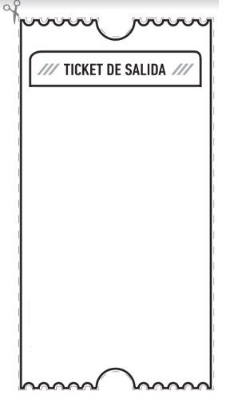



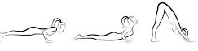
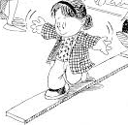
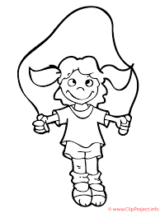
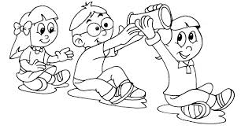
CURSO: Pre Kínder LETRA: A-B-C
2.- Marca con una X la habilidad más fácil y la más difícil para ti. (solo 1 habilidad)

La más fácil  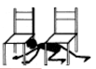  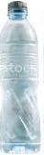    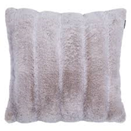 | La más difícil
1.- Pinta las imágenes que representa la clase de hoy.
3.- ¿Cuál de las caritas identifica mejor tu Aprendizaje de hoy?

